ПОСЛЕДНИЙ ГЕРОЙ


Ведущий 1. Добрый день, дорогие друзья, учителя и гости! Если вы желаете побыть в дружеской атмосфере, приятном окружении, в кругу умных, эрудированных, находчивых учеников нашей школы, то присоединяйтесь к нам и смотрите шоу «Последний герой». Сегодня это один из популярных проектов на телевидении и в нашей школе.
Ведущий 2. Приветствуем этих смельчаков! (выходят две команды по 5 человек) Теперь они члены двух племен – Слонов и Обезьян, которые живут на соседних безлюдных островах архипелага «Математика». У них с собой нет ничего, кроме знаний по математике и желания стать последним героем – лучшим из лучших, достойнейшим.
Ведущий 1. На оба племя ожидают разные испытания. Слабые игроки будут по результатам голосования Совета племени выбывать из дальнейшей борьбы. Наши смельчаки должны продержаться дольше в игре, пока два племени не объединятся в одно.
Ведущий 2. И тогда Госпожа Фортуна и наше почтенное жюри определит последнего героя, знания которого заслуживают наивысшую оценку.
(Представление жюри).
Ведущий 1. Познакомимся ближе с составом племен. На острове Быстрых поселилось племя Обезьян, племя Слонов выбрало остров Размышлений. И вот настал час испытаний.

1-е испытание «Тотем племени»
Команды одновременно начинают на декартовой системе координат рисовать животных. Побеждает племя, которое первым и правильно выполнит задание.

Карточка для команды Слонов
(-4;3), (-3;4), (-2;4), (-2;1), (-3;1), (-4;2), (-4;3), (-6;2), (-6;4), (-5;5), (-2;5), (-1;4), (-1;3), (5;3), (5;1), (4;-2), (4;-5), (2;-5), (2;-2), (-2;-2), (-2;-5), (-4;-5), (-4;-1), (-5;1), (-6;1),
(-8;-2), (-9;-2), (-9;-1), (-8;-1), (-6;2), (5;3), (7;4), (7;5), (8;5), (8;4).

Карточка для команды Обезьян
(-5;0), (-6;1), (-6;4), (-5;5), (-4;5), (-3;4), (-3;1), (-4;0), (-5;0), (-3;1), (-1;1), (2;0), (4;3), (4;7), (7;7), (7;5), (6;5), (6;6), (5;6), (5;3), (3;0), (3;-2), (2;-4), (2;-6), (1;-6), (1;-4),
(-4;-2), (-4;-6), (-5;-6), (-5;0).

Ведущий 2. Племя, которое победило, получает переходящий тотем, а проигравшее племя на Совете выбирает то, кто, по их мнению, должен выбыть из игры.

2-е испытание «Музыкальная арифметика».
Во время этого конкурса главный художник племени «рисует» песню, а члены племени должны ее отгадать. В тексте песни должны присутствовать числа. Побеждает племя, которое быстрее отгадает песню.

Ведущий 1. И снова очередной Совет племени у проигравших.

3-е испытание «Подсказка».
Ведущий 2. Каждому племени дается 2 минуты. В течение этого времени одному участнику племени необходимо словесно описать 10 рисунков так, чтобы соплеменники отгадали, о чем идет речь, Побеждает племя, давшее больше правильных ответов.

Задание для команды Слонов:
1. Автор теоремы.
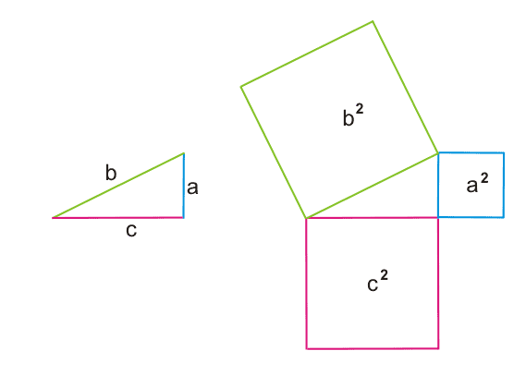
2.Объект.



3.Название графика функции у = ах${}^{2}$+ вх + с.
4.Объект.
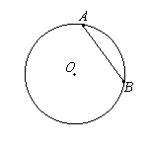
5. Функция, график которой изображен.
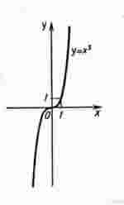
6.Объект.
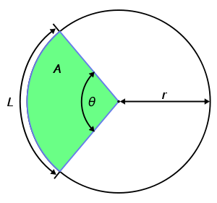
7.Инструмент.
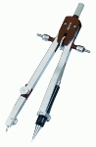
8. Прибор
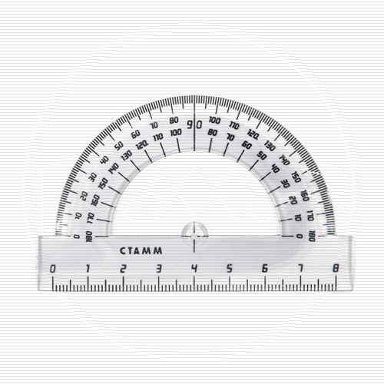
9.Автор учебника геометрии.
10.Объект.

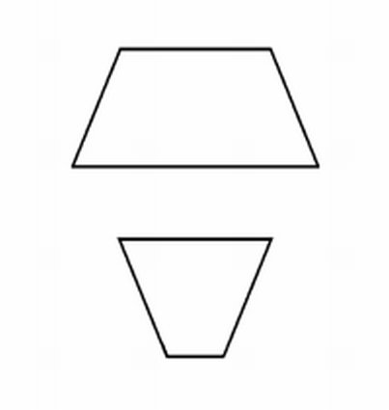
Задание для команды Обезьян:
1.Автор теоремы.
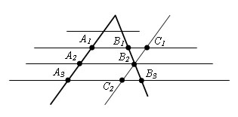
2.Объект.
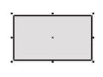
3. Название графика функции у=$\frac{К}{Х}$.
4.Объект.
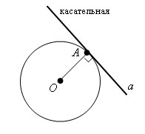
5.Функция, график которой изображен.
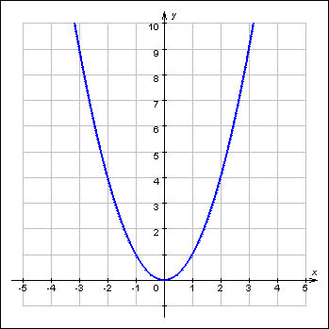
6.Объект.
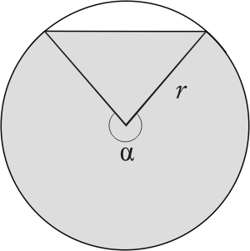

7.Инструмент.



8.Прибор.

9.Автор учебника алгебры.
10. Объект.

Ведущий 1. Подведем итоги этого испытания. И снова проигравшее племя идет на Совет, решая судьбу одного игрока.

4-е испытание «Показуха»
Каждому племени вручается конверт с заданиями. Один человек из племени показывает, остальные – отгадывают.

Племя Слонов:
$,∠,$, , теорема Пифагора.

Племя Обезьян:
, ≤, , ∞,$,$ теорема Фалеса.

Ведущий 2. Тотем получает победившее племя, а Совет другого племени решает, кто тянет команду назад.

5-е испытание «Кресло».
Ведущий 1. Итак, после очередного Совета, два племени объединяются в одно – племя Тигров. И теперь вы должны думать лишь за себя, чтобы «выжить». Конкурс «Кресло» на внимание.

КОТОРЫЙ ЧАС?
Вам дается полминуты на то, чтобы записать время, которое показывают все эти часы. Учтите, вы видите зеркальное изображение циферблата (цифра 12 вверху, под головкой часов).

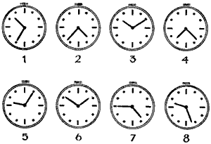

35 ТОЧЕК
В шести квадратах размещены белые и черные кружки.
Вам дается минута времени, чтобы запомнить расположение кружков в каждом из квадратов.
Теперь, не подглядывая, постарайтесь по памяти нарисовать квадраты и восстановить расположение кружков в них.
За каждый правильно помещенный кружок вы получаете одно очко. Если вы наберете 35 очков, вы очень внимательны.
Набрав менее 25 очков, не огорчайтесь, но подумайте о том, как потренировать свою память и внимание - качества, столь необходимые в жизни.
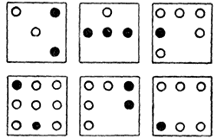

6-е испытание «Бег с препятствиями»
Ведущий 2. Остался последний забег – бег с препятствиями. До финиша доберется самый быстрый и сообразительный, тот, кто достоин звания «последний герой». Каждому по очереди будут задаваться вопросы, времени для раздумываний – 2 секунды.

- 7 Х 8 = ? ( 56 )
- 9 Х 6 = ? ( 54 )
- Чему равна треть суток? (8 часов)
- Чему равна шестая часть суток? (4 часа)
- Горело 5 свечей. Две из них потушили. Сколько свечей осталось? (2 свечи, те, что потушили, остальные сгорели)
- Летела стая уток. Всего 5. Одну убили. Сколько осталось? (одна, остальные улетели) 0 Х 112 =? (0)
- На какое число невозможно деление? (на 0)
- Как называются числа, которые складывают? (слагаемые)
- Как называются числа, которые умножают? (множители)
- Сколько месяцев в году содержат по 30 дней? (11, кроме февраля)
- Сколько месяцев в году содержат по 31 день? (семь)
- Фигура, имеющая 3 стороны, 3 вершины. (треугольник)
- Прямоугольник с равными сторонами. (квадрат)
- Как называется фигура, у которой 3 и более углов? (многоугольник)
- Как называется сумма длин всех сторон многоугольника? (периметр)
- Какое число делится на все числа без остатка? (0)
- Чему равно произведение всех цифр? (0)
- Пара лошадей пробежала 30 км. Сколько километров пробежала каждая лошадь? (30)
- Двое играли в шашки четыре часа. Сколько часов играл каждый из них? (4)
- В семье два отца и два сына. Сколько мужчин в семье? (3)
- У родителей пять сыновей. Каждый имеет одну сестру. Сколько всего детей в семье? (6)
- Наименьшее натуральное число? (1)
- Наибольшее натуральное число? (не существует)
- Единица скорости на море? (узел)
- Чему равен 1 пуд? (16 кг)
- Периметр квадрата 20 см. Чему равна его площадь?(25)
- Что ищем, решая уравнение? (корень)
- Результат вычитания. (разность)
- Результат деления? (частное)
- Сколько центнеров в тонне? (10)
- Сколько существует цифр? (10)
- Как называются цифры третьего разряда? (сотни)
- Наименьшее трехзначное число? (100)
- Сколько вершин у куба? (8)
- Как называется число, из которого вычитают? (Уменьшаемое)
- Ограниченная часть прямой? (отрезок)
- Результат деления? (Частное)
- Чему равна десятая часть сантиметра? (миллиметр)
- В колесе 10 спиц. Сколько промежутков между спицами? (10)

Ведущий 1. Пора подвести итоги нашей игры и определить «последнего героя».
Он заслужил ваши аплодисменты, ведь это почетное звание он получил в серьезной борьбе на таких суровых островах архипелага «Математика».

Ведущий 2.
Сегодня с нами были те,
Кто учит с увлеченьем,
Все, кто любят загадки и приключенья,
Все, кто любознателен, трудолюбив, настойчив.

Итак, друзья, игру мы провели,
Все сделали для вас мы, что могли.
Желаем к математике вам прилагать старанье.
Всего вам доброго, друзья, и до свиданья!!!
